Det greske alfabetet  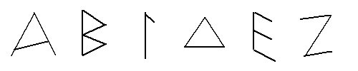  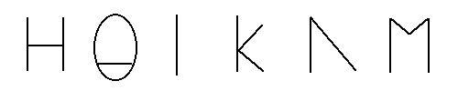  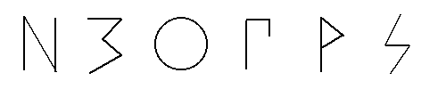  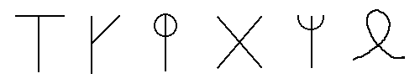 | Alfabetet er publisert med tillatelse fra www.teachingideas.co.uk  Prøv om du kan skrive navnet ditt på gresk!
  A | B | G | D | E | Z
  EE | TH | I | K | L | M
  N | KS | O | P | R | S
  T | U | PH | CH | PS | OH

